1 🡪 tp2 : chi phis 20

1 🡪 3

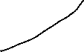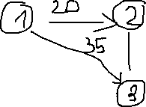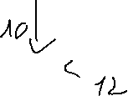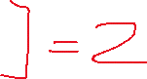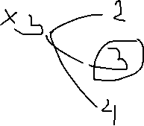

X[i - 1][j] 🡪 so sanh voi thang tot nhat 🡪 nho hon 🡪 cap nhat

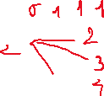

X1 = 1

Chuaxet[1] [2] [3] [4]